
Об утверждении регламентов государственных услуг в сфере ветеринарии
Утративший силу
Постановление акимата Жамбылской области от 17 августа 2015 года № 208. Зарегистрировано Департаментом юстиции Жамбылской области 25 сентября 2015 года № 2779. Утратило силу постановлением акимата Жамбылской области 20 февраля 2017 года № 19
Сноска. Утратило силу постановлением акимата Жамбылской области от 20.02.2017 № 19 (вводится в действие по истечении 10 календарных дней после дня его первого официального опубликования).
Примечание РЦПИ.
В тексте документа сохранена пунктуация и орфография оригинала.
В соответствии с Законом Республики Казахстан от 23 января 2001 года "О местном государственном управлении и самоуправлении в Республике Казахстан", Законом Республики Казахстан от 15 апреля 2013 года "О государственных услугах" акимат Жамбылской области ПОСТАНОВЛЯЕТ:
1. Утвердить прилагаемые:
1) регламент государственной услуги "Выдача ветеринарно-санитарного заключения на объекты государственного ветеринарно-санитарного контроля и надзора";
2) регламент государственной услуги "Выдача ветеринарной справки";
3) регламент государственной услуги "Присвоение учетных номеров объектам производства, осуществляющим выращивание животных, заготовку (убой), хранение, переработку и реализацию животных, продукции и сырья животного происхождения, а также организациям по производству, хранению и реализации ветеринарных препаратов, кормов и кормовых добавок";
4) регламент государственной услуги "Проведение идентификации сельскохозяйственных животных, с выдачей ветеринарного паспорта";
5) регламент государственной услуги "Аттестация физических и юридических лиц, осуществляющих предпринимательскую деятельность в области ветеринарии".
6) регламент государственной услуги"Выдача лицензии для занятия деятельностью в сфере ветеринарии".
2. Коммунальному государственному учреждению "Управление сельского хозяйства акимата Жамбылской области" в установленном законодательством порядке обеспечить:
1) государственную регистрацию настоящего постановленияв органах юстиции;
2) в течение десяти календарных дней после государственной регистрации настоящего постановленияего направление на официальное опубликование в периодических печатных изданиях и в информационно-правовой системе "Әділет";
3) размещение настоящего постановления на интернет-ресурсе акимата Жамбылской области.
3. Признать утратившими силу подпункты1), 2), 5) пункта 1 постановления акимата Жамбылской области от 26 декабря 2014 года №362 "Об утверждении регламентов государственных услуг в области сельского хозяйства" (зарегистрировано в Реестре государственной регистрации нормативных правовых актов №2522, опубликовано 26 февраля 2015 года в газете "Знамя труда").
4. Контроль за исполнением настоящего постановления возложить на заместителя акима области А. Нуралиева.
5. Настоящее постановление вступает в силу со дня государственной регистрации в органах юстиции и вводится в действие по истечении десяти календарных дней после дня его первого официального опубликования.
Аким области | К. Кокрекбаев

Утвержден
постановлением акимата
Жамбылской области
от "17" августа 2015 года № 208
Регламент государственной услуги "Выдача ветеринарно-санитарного заключения на объекты государственного ветеринарно-санитарного контроля и надзора"
1. Общие положения
1. Государственная услуга "Выдача ветеринарно-санитарного заключения на объекты государственного ветеринарно-санитарного контроля и надзора" (далее – государственная услуга) оказывается государственным ветеринарным врачом на основании списка, утвержденного отделами ветеринарии акиматов районов и города Тараза (далее – услугодатель) в соответствии со стандартом государственной услуги "Выдача ветеринарно-санитарного заключения на объекты государственного ветеринарно-санитарного контроля и надзора", утвержденным приказом Министра сельского хозяйства Республики Казахстан от 6 мая 2015 года № 7-1/418 "Об утверждении стандартов государственных услуг в сфере ветеринарии" (зарегистрирован в Реестре государственной регистрации нормативных правовых актов за № 11959) (далее – cтандарт).
Сноска. Пункт 1 - в редакции постановления акимата Жамбылской области от 27.01.2016 № 21 (вводится в действие по истечении десяти календарных дней после дня его первого официального опубликования).
2. Прием заявления и выдача результата оказания государственной услуги осуществляются через:
1) отделы ветеринарии акиматов районов и города Тараза;
2) веб - портал "электронного правительства" www.egov.kz, www. elicense.kz (далее – портал).
Форма оказания государственной услуги–электронная (частично автоматизированная) или бумажная.
Сноска. Пункт 2 - в редакции постановления акимата Жамбылской области от 27.01.2016 № 21 (вводится в действие по истечении десяти календарных дней после дня его первого официального опубликования).
3. Результат оказания государственной услуги:
ветеринарно-санитарное заключение о соответствии объекта ветеринарным (ветеринарно-санитарным) правилам и требованиям;
несоответствии объекта ветеринарным (ветеринарно-санитарным) правилам и требованиям с рекомендацией об устранении выявленных нарушений (далее – ветеринарно-санитарное заключение).
Форма предоставления результата оказания государственной услуги: бумажная.
Ветеринарно-санитарное заключение оформляется в электронной форме, распечатывается на бланке, подписывается услугодателем и заверяется печатью.
При обращении услугополучателя через портал в "личный кабинет" услугополучателя направляется уведомление о месте, дате и времени получения ветеринарно-санитарного заключения в форме электронного документа, удостоверенного электронной цифровой подписью уполномоченного лица услугодателя.
2. Описание порядка действий структурных подразделений (работников) услугодателя в процессе оказания государственной услуги
4. Основанием для начала процедуры (действия) по оказанию государственной услуги является подача услугополучателем заявки по установленной форме и документов, предусмотренные пунктом 9 стандарта.
5. Содержание каждой процедуры (действия), входящих в состав процесса оказания государственной услуги, длительность его выполнения:
1)канцелярия услугодателя с момента подачи услугополучателем необходимых документов осуществляет прием и их регистрацию, выдает услугополучателю копию заявления о регистрации с указанием даты и времени приема документов – не более 30 (тридцати) минут.
Результат – ответственный исполнитель направляет документы руководителю или уполномоченному лицу услугодателя;
2) руководство услугодателя рассматривает входящую документацию, определяет ответственного исполнителя и налагает резолюцию - не более 1 (одного) рабочего дня.
Результат – руководитель или уполномоченное лицо услугодателя рассматривает документы и определяет ответственного исполнителя;
3) ответственный исполнитель услугодателя проверяет полноту представленных документов на соответствие перечню, указанному в пункте 9 Стандарта – в день поступления заявления.
Результат – ответственный исполнитель проверяет полноту документов. В случае мотивированного отказа направляет на подпись руководителю;
4) при полном пакете документов ответственный исполнитель не более 3 (трех) рабочих дней:
уведомляет органы правовой статистики за 1 (один) рабочий день до обследования объекта;
проводит обследование объекта;
проверяет соответствие объекта представленным документам;
проверяет соответствие объекта ветеринарным (ветеринарно-санитарным) правилам;
составляет акт и вносит на рассмотрение руководителю услугодателя и государственному ветеринарному врачу для принятия решения.
Результат – направляются документы руководителю услугодателя и государственному ветеринарному врачу для принятия решения;
5) услугодатель не более 1 (одного) рабочего дня принимает решение о выдачи ветеринарно-санитарного заключения;
6) выдача результатов оказания государственной услуги услугополучателю – не более 30 (тридцати) минут.
Результат – услугодатель выдает услугополучателю результат оказания государственной услуги.
6. Результат процедуры (действия) по оказанию государственной услуги, который служит основанием для начала выполнения следующей процедуры (действия):
1) канцелярия услугодателя с момента подачи услугополучателем необходимых документов осуществляет прием и их регистрацию, выдает услугополучателю копию заявления о регистрации с указанием даты и времени приема документов;
2) руководство услугодателя рассматривает входящую документацию, определяет ответственного исполнителя и налагает резолюцию;
3) ответственный исполнитель услугодателя проверяет полноту представленных документов на соответствие перечню, указанному в пункте 9 Стандарта;
4) при полном пакете документов ответственный исполнитель:
уведомляет органы правовой статистики до обследования объекта;
проводит обследование объекта;
проверяет соответствие объекта представленным документам;
проверяет соответствие объекта ветеринарным (ветеринарно-санитарным) правилам;
составляет акт и вносит на рассмотрение руководителю услугодателя и государственному ветеринарному врачу для принятия решения;
5) услугодатель принимает решение о выдачи ветеринарно-санитарного заключения;
6) выдача результатов оказания государственной услуги услугополучателю – услугодатель выдает услугополучателю результат оказания государственной услуги.
3. Описание порядка взаимодействия структурных подразделений (работников) услугодателя в процессе оказания государственной услуги
7. Перечень структурных подразделений, (работников) услугодателя, которые участвуют в процессе оказания государственной услуги:
1) канцелярия услугодателя;
2) руководитель услугодателя;
3) ответственный исполнитель услугодателя.
8.Описание последовательности процедур (действий) между структурными подразделениями (работниками) с указанием длительности каждой процедуры (действия):
1) канцелярия услугодателя с момента подачи услугополучателем необходимых документов осуществляет прием и их регистрацию, выдает услугополучателю копию заявления о регистрации с указанием даты и времени приема документов – не более 30 (тридцати) минут;
2) руководство услугодателя рассматривает входящую документацию, определяет ответственного исполнителя и налагает резолюцию - не более 1 (одного) рабочего дня;
3) ответственный исполнитель услугодателя проверяет полноту представленных документов на соответствие перечню, указанному в пункте
9 Стандарта – в день поступления заявления;
4) при полном пакете документов ответственный исполнитель не более 3 (трех) рабочих дней:
уведомляет органы правовой статистики за 1 (один) рабочий день до обследования объекта;
проводит обследование объекта;
проверяет соответствие объекта представленным документам;
проверяет соответствие объекта ветеринарным (ветеринарно-санитарным) правилам;
составляет акт и вносит на рассмотрение руководителю услугодателя и государственному ветеринарному врачу для принятия решения;
5) услугодатель не более 1 (одного) рабочего дня принимает решение о выдачи ветеринарно-санитарного заключения;
6) выдача результатов оказания государственной услуги услугополучателю – не более 30 (тридцати) минут.
4. Описание порядка взаимодействия с порталом и (или) иными услугодателями, а также порядка использования информационных систем в процессе оказания государственной услуги
9. Описание порядка обращения и последовательности процедур (действий) услугодателя и услугополучателя при оказании государственных услуг через портал в приложении 1 к настоящему регламенту:
1) услугополучатель осуществляет регистрацию через портал с помощью своего регистрационного свидетельства электронно - цифровой подписи, которое хранится в интернет-браузере компьютера услугополучателя (осуществляется для не зарегистрированных услугополучателей через портал);
2) процесс 1 – прикрепление в интернет-браузер компьютера услугополучателя регистрационного свидетельства электронно - цифровой подписи, процесс ввода услугополучателем пароля (процесс авторизации) через портал для получения государственной услуги;
3) условие 1 – проверка порталом подлинности данных о зарегистрированном услугополучателе через логин индивидуальный идентификационный номер или бизнес-идентификационный номер и пароль;
4) процесс 2 – формирование порталом сообщения об отказе в авторизации в связи с имеющимися нарушениями в данных услугополучателя;
5) процесс 3 – выбор услугополучателем государственной услуги, указанной в настоящем регламенте, вывод на экран формы заявления для оказания государственной услуги и заполнение услугополучателем формы (ввод данных) с учетом ее структуры и форматных требований, прикреплением к форме запроса необходимых документов в электронном виде;
6) процесс 4 – выбор услугополучателем регистрационного свидетельства электронно - цифровой подписи для удостоверения (подписания) запроса;
7) условие 2 – проверка порталом срока действия регистрационного свидетельства электронно- цифровой подписи и отсутствия в списке отозванных (аннулированных) регистрационных свидетельств, а также соответствия идентификационных данных между индивидуальный идентификационный номер или бизнес-идентификационный номер указанным в запросе и индивидуальный идентификационный номер или бизнес-идентификационный номер указанным в регистрационном свидетельстве электронно - цифровой подписи;
8) процесс 5 – формирование сообщения об отказе в запрашиваемой услуге в связи с неподтверждением подлинности электронно - цифровой подписи услугополучателя;
9) процесс 6 – удостоверение (подписание) посредством электронно - цифровой подписи услугополучателя заполненной формы (введенных данных) заявления на оказание государственной услуги;
10) процесс 7 – обработка услугодателем заявления услугополучателя полученного из портала в единой автоматизированной системе управления отраслями агропромышленного комплекса "e-Agriculture" информационных системединой автоматизированной системе управления;
11) условие 3 – проверка услугодателем соответствия предоставляемых документов услугополучателя и оснований для выдачи ветеринарно-санитарного заключения;
12) процесс 8 – формирование сообщения об отказе в запрашиваемой услуге в связи с имеющимися нарушениями в данных услугополучателя в информационных системахединой автоматизированной системе управления;
13) процесс 9 – получение услугополучателем уведомление о принятии документов в работу, дате и времени получения ветеринарно-санитарного заключения в форме электронного документа, удостоверенного электронной цифровой подписью уполномоченного лица услугодателя.
Пошаговые действия и решения при оказании государственной услуги через услугодателя приведены в 2 к настоящему регламенту:
1) процесс 1– ввод исполнителем услугодателя логина и пароля (процесс авторизации) в информационных системахединой автоматизированной системе управления для оказания государственной услуги;
2) условие 1 – проверка в информационных системахединой автоматизированной системе управления подлинности данных о зарегистрированном исполнителе услугодателя через логин и пароль;
3) процесс 2– формирование в информационных системахединой автоматизированной системе управления сообщения об отказе в авторизации в связи с имеющими нарушениями в данных исполнителя услугодателя;
4) процесс 3 – выбор исполнителем услугодателя государственной услуги, указанной в настоящем регламенте, вывод на экран формы заявления для оказания государственной услуги и ввод исполнителем услугодателя данных услугополучателя;
5) процесс 4 – направление запроса через шлюз "электронного правительства" в государственную базу данных "Физические лица" или "Юридические лица" о данных услугополучателя;
6) условие 2 – проверка наличия данных услугополучателя в государственной базе данных "Физические лица" или "Юридические лица";
7) процесс 5 – формирование сообщения о невозможности получения данных в связи с отсутствием данных услугополучателя в государственной базе данных "Физические лица" или "Юридические лица";
8) процесс 6 – заполнение формы заявления в части отметки о наличии документов в бумажной форме и сканирование исполнителем услугодателя необходимых документов, предоставленных услугополучателем, и прикрепление их к форме заявления;
9) процесс 7 – регистрация и обработка заявления в информационных системахединой автоматизированной системе управления;
10) условие 3 – проверка услугодателем соответствие предоставляемых документов услугополучателем и основаниям для выдачи разрешения;
11) процесс 8 – прекращение оказания государственной услуги в связи с имеющимися нарушениями в данных услугополучателя и направление услугополучателю соответствующее уведомление;
12) процесс 9 – оформление ветеринарно-санитарного заключения в электронном формате, распечатывание на специальном бланке, заверение печатью и подписывание руководителем услугодателя.
10. Подробное описание последовательности процедур (действий), взаимодействий структурных подразделений (работников) услугодателя в процессе оказания государственной услуги и порядка использования информационных систем в процессе оказания государственной услуги отражается в справочнике бизнес-процессов оказания государственной услуги согласно приложению 3 к настоящему регламенту.
Справочник бизнес-процессов оказания государственной услуги размещается на интернет-ресурсах акимата Жамбылской области (http://zhambyl.gov.kz).
Приложение 1
к регламенту государственной услуги
"Выдача ветеринарно-санитарного
заключения на объекты государственного
ветеринарно-санитарного контроля и надзора"
Диаграмма функционального взаимодействия при оказании государственной услуги "Выдача ветеринарно-санитарного заключения на объекты государственного ветеринарно-санитарного контроля и надзора" через портал

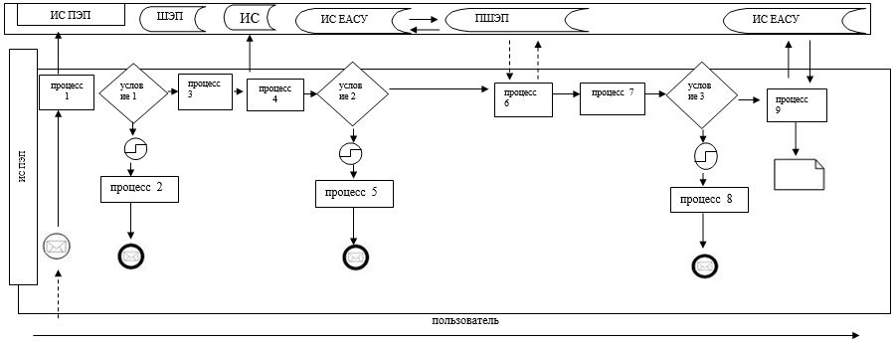

Условные обозначения

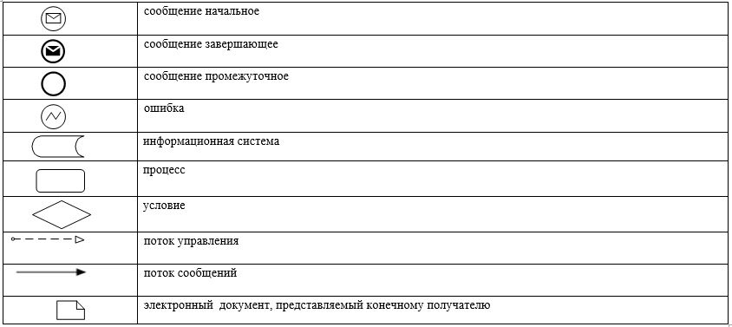

Приложение 2
к регламенту государственной услуги
"Выдача ветеринарно-санитарного
заключения на объекты государственного
ветеринарно-санитарного контроля и надзора"
Диаграмма функционального взаимодействия при оказании государственной услуги "Выдача ветеринарно-санитарного заключения на объекты государственного ветеринарно-санитарного контроля и надзора" через услугодателя

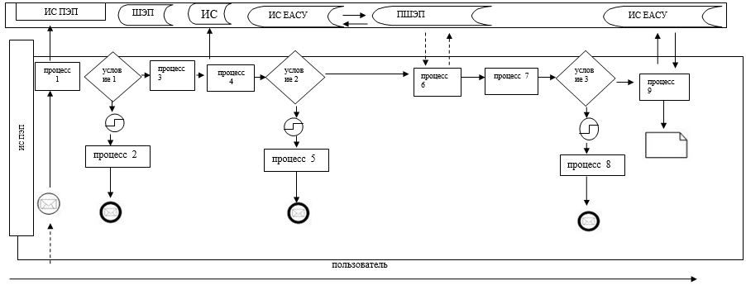

Условные обозначения:

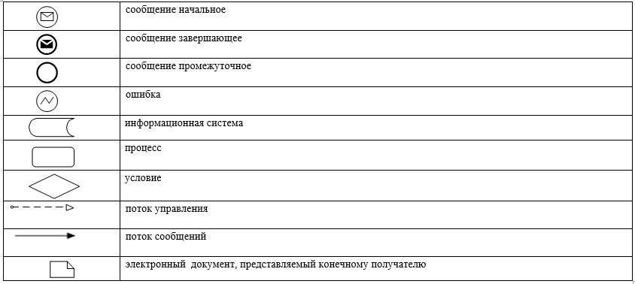

Приложение 3
к регламенту государственной услуги
"Выдача ветеринарно-санитарного
заключения на объекты государственного
ветеринарно-санитарного контроля и надзора"
Справочник бизнес-процессов оказания государственной услуги "Выдача ветеринарно-санитарного заключения на объекты государственного ветеринарно-санитарного контроля и надзора"

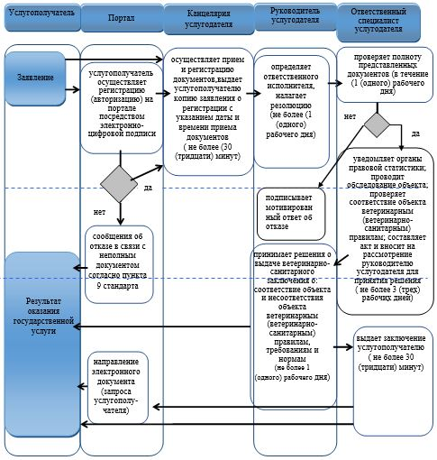

Условные обозначения:

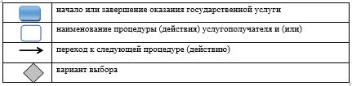

Утвержден постановлением
акимата Жамбылской области
от "17" августа 2015 года №208
Регламент государственной услуги "Выдача ветеринарной справки"
1. Общие положения
1. Государственная услуга "Выдача ветеринарной справки" (далее - государственная услуга) оказывается государственными ветеринарными организациями, созданными местными исполнительными органами районов и города Тараза Жамбылской области (далее – услугодатель) на основании стандарта государственной услуги "Выдача ветеринарной справки", утвержденного приказом Министра сельского хозяйства Республики Казахстан от 06 мая 2015 года № 7-1/418 "Об утверждении стандартов государственных услуг в сфере ветеринарии" (зарегистрирован в Реестре государственной регистрации нормативных правовых актов за № 11959) (далее - стандарт).
Сноска. Пункт 1 - в редакции постановления акимата Жамбылской области от 27.01.2016 № 21 (вводится в действие по истечении десяти календарных дней после дня его первого официального опубликования).
2. Прием заявлений и выдача результатов оказания государственной услуги осуществляются через канцелярию услугодателя.
Форма оказания государственной услуги – электронная (частично автоматизированная) или бумажная.
3. Результат оказания государственной услуги - ветеринарная справка (далее – справка) либо мотивированный ответ об отказе в оказании государственной услуги в случаях и по основаниям, предусмотренным пунктом 10 стандарта.
Сведения о выданных ветеринарных справках вносятся в информационную систему.
Форма предоставления результата оказания государственной услуги: бумажная.
Сноска. Пункт 3 - в редакции постановления акимата Жамбылской области от 27.01.2016 № 21 (вводится в действие по истечении десяти календарных дней после дня его первого официального опубликования).
2. Описание порядка действий структурных подразделений (работников) услугодателя в процессе оказания государственной услуги
4. Основанием для начала процедуры (действия) по оказанию государственной услуги является подача услугополучателем (либо его представителем по доверенности) документов, указанных в пункте 9 Стандарта.
5. Содержание каждой процедуры (действия), входящей в состав процесса оказания государственной услуги, длительность его выполнения:
1) прием и регистрация ответственным исполнителем услугодателя в течение 15 (пятнадцати) минут предоставленных документов услугополучателя, необходимых для оказания государственной услуги;
2) ответственный исполнитель услугодателя в течение дня обращения рассматривает поступившие документы, на основании представленных документов проводит ветеринарный осмотр животного, продукции и сырья животного происхождения, исходя из наличия ветеринарного паспорта и индивидуального номера животного и сведений о животных, имеющихся в базе данных по идентификации сельскохозяйственных животных или выписки из нее, при этом на момент обращения услугополучателя учитывается эпизоотическая ситуация на территории соответствующей административно-территориальной единицы;
3) ответственный исполнитель услугодателя готовит, подписывает и закрепляет печатью ветеринарную справку либо мотивированный ответ об отказе в оказании государственной услуги в случаях и по основаниям, предусмотренными пунктом 10 Стандарта и выдает услугодателю в течении 15 (пятнадцати) минут.
6. Результат процедуры (действия) по оказанию государственной услуги, который служит основанием для начала выполнения следующей процедуры (действия):
1) прием и регистрация представленных документов услугополучателя ответственным исполнителем услугодателя;
2) оформление ответственным исполнителем услугодателя справки;
3) выдача услугополучателю результата оказания государственной услуги.
3. Описание порядка взаимодействия структурных подразделений (работников) услугодателя в процессе оказания государственной услуги
7. Перечень структурных подразделений (работников) услугодателя, которые участвуют в процессе оказания государственной услуги:
1) ответственный исполнитель услугодателя.
8. Описание порядка взаимодействия структурных подразделений (работников), длительность каждой процедуры (действия):
1) прием и регистрация ответственным исполнителемуслугодателя в течение 15 (пятнадцати) минут предоставленных документов услугополучателя, необходимых для оказания государственной услуги;
2) ответственный исполнитель услугодателя в течение дня обращения рассматривает поступившие документы, на основании представленных документов проводит ветеринарный осмотр животного, продукции и сырья животного происхождения, исходя из наличия ветеринарного паспорта и индивидуального номера животного и сведений о животных, имеющихся в базе данных по идентификации сельскохозяйственных животных или выписки из нее, при этом на момент обращения услугополучателя учитывается эпизоотическая ситуация на территории соответствующей административно-территориальной единицы;
3) готовит, подписывает и закрепляет печатью ветеринарную справку либо мотивированный ответ об отказе в оказании государственной услуги в случаях и по основаниям, предусмотренными пунктом 10 Стандарта и выдает услугодателю в течении 15 (пятнадцати) минут.
4. Заключительные положения
9. Подробное описание последовательности процедур (действий), взаимодействий структурных подразделений (работников) услугодателя в процессе оказания государственной услуги отражается в справочнике бизнес-процессов оказания государственной услуги согласно приложению к настоящему регламенту.
Справочник бизнес-процессов оказания государственной услуги размещается на интернет – ресурсах акимата Жамбылской области (http:zhambyl.gov.kz).
Приложение к регламенту
государственной услуги
"Выдача ветеринарной справки"
Справочник бизнес-процессов оказания государственной услуги
"Выдача ветеринарной справки"

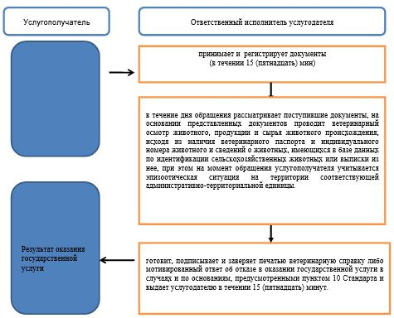

Условные обозначения:

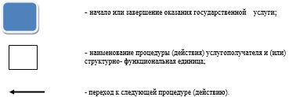

Утвержден
постановлением акимата
Жамбылской области
от "17" августа 2015 года № 208
Регламент государственной услуги "Присвоение учетных номеров объектам производства, осуществляющим выращивание животных, заготовку (убой), хранение, переработку и реализацию животных, продукции и сырья животного происхождения, а также организациям по производству, хранению и реализации ветеринарных препаратов, кормов и кормовых добавок"
1. Общие положения
1. Государственная услуга "Присвоение учетных номеров объектам производства, осуществляющим выращивание животных, заготовку (убой), хранение, переработку и реализацию животных, продукции и сырья животного происхождения, а также организациям по производству, хранению и реализации ветеринарных препаратов, кормов и кормовых добавок" (далее – государственная услуга) оказывается коммунальным государственным учреждением "Управление сельского хозяйства акимата Жамбылской области" (далее – услугодатель) в соответствии со стандартом государственной услуги "Присвоение учетных номеров объектам производства, осуществляющим выращивание животных, заготовку (убой), хранение, переработку и реализацию животных, продукции и сырья животного происхождения, а также организациям по производству, хранению и реализации ветеринарных препаратов, кормов и кормовых добавок" утвержденным приказом Министра сельского хозяйства Республики Казахстан от 06 мая 2015 года № 7-1/418 "Об утверждении стандартов государственных услуг в сфере ветеринарии" (зарегистрирован в Реестре государственной регистрации нормативных правовых актов за №11959) (далее – cтандарт).
Сноска. Пункт 1 - в редакции постановления акимата Жамбылской области от 27.01.2016 № 21 (вводится в действие по истечении десяти календарных дней после дня его первого официального опубликования).
2. Прием заявления и выдача результата оказания государственной услуги осуществляются через:
1) отделы ветеринарии акиматов районов и города Тараза;
2) веб-портал "электронного правительства" www.egov.kz, www. elicense.kz (далее – портал).
Форма оказания государственной услуги – электронная (частично автоматизированная) или бумажная.
Сноска. Пункт 2 - в редакции постановления акимата Жамбылской области от 27.01.2016 № 21 (вводится в действие по истечении десяти календарных дней после дня его первого официального опубликования).
3. Результат оказания государственной услуги– подтверждение о присвоении учетного номера объектам производства, осуществляющим выращивание животных, заготовку (убой), хранение, переработку и реализацию животных, продукции и сырья животного происхождения, а также организациям по производству, хранению и реализации ветеринарных препаратов, кормов и кормовых добавок или переоформление присвоенного учетного номера (далее – подтверждение), либо мотивированный ответ об отказе в оказании государственной услуги в случаях и по основаниям, предусмотренным пунктом 10 стандарта.
Форма предоставления результата оказания государственной услуги: электронная.
Подтверждение оформляется в электронной форме, распечатывается, подписывается и заверяется печатью.
При обращении услугополучателя через портал результат государственной услуги направляется услугополучателю в "личный кабинет" в форме электронного документа, удостоверенного электронной цифровой подписью уполномоченного лица услугодателя.
2. Описание порядка действий структурных подразделений (работников) услугодателя в процессе оказания государственной услуги
4. Основанием для начала процедуры (действия) по оказанию государственной услуги является подача услугополучателем заявки по установленной форме и документов, предусмотренные пунктом 9 стандарта.
5. Содержание каждой процедуры (действия), входящих в состав процесса оказания государственной услуги, длительность его выполнения:
1) канцелярия услугодателя с момента подачи услугополучателем необходимых документов осуществляет прием и их регистрацию, выдает услугополучателю копию заявления о регистрации с указанием даты и времени приема документов – не более 30 (тридцати) минут.
Результат – ответственный исполнитель направляет документы руководителю или уполномоченному лицу услугодателя;
2) руководство рассматривает входящую документацию, определяет ответственного исполнителя и налагает резолюцию – не более 1 (одного) рабочего дня.
Результат – руководитель или уполномоченное лицо услугодателя или отделы ветеринарии районов и города Тараз рассматривают документы и определяют ответственного исполнителя;
3) ответственный исполнитель услугодателя проверяет полноту представленных документов в соответствие перечню, указанному в пункте 9 Стандарта – не более 3 (трех) рабочих дней. В случае представления заявителем неполного пакета документов услугодатель в указанные сроки дает письменный мотивированный отказ в дальнейшем рассмотрении заявления – не более 1 (одного) рабочего дня.
Результат - ответственный исполнитель услугодателя направляет на подпись руководителю или уполномоченному лицу услугодателя решение о присвоении учетного номера или об отказе в присвоении учетного номера;
4) отдел инспекции государственного ветеринарного контроля управления сельского хозяйства акимата Жамбылской области через портал:
регистрирует запрос о присвоении учетного номера объекту производства;
присваивает объекту производства учетный номер;
оформляет подтверждение о присвоении учетного номера объекту производства и направляет его в отделы ветеринарии районов и города Тараз;
5) ответственный исполнитель отдела ветеринарии районов и города Тараз в течение 1 (одного) рабочего дня с момента поступления подтверждения направляет подтверждение в "личный кабинет" услугополучателю в форме электронного документа или распечатывает, подписывает руководителем отдела ветеринарии районов и города Тараз, заверяет печатью, и выдает нарочно.
В случае изменения наименования и/или организационно-правовой формы и не повлекшее изменение вида осуществляемой деятельности объекта производства, услугодатель переоформляет учетный номер и выдает подтверждение – в течение 5 (пяти) рабочих дней.
В случае изменения вида деятельности объект производства проходит повторную процедуру присвоения учетного номера в сроки, установленные в пункте 4 стандарта;
6) выдача результатов оказания государственной услуги услугополучателю – не более 30 (тридцати) минут.
Результат - специалист канцелярии отдела ветеринарии районов и города Тараз выдает услугополучателю результат оказания государственной услуги.
6. Результат процедуры (действия) по оказанию государственной услуги, который служит основанием для начала выполнения следующей процедуры (действия):
1) канцелярия услугодателя с момента подачи услугополучателем необходимых документов осуществляет прием и их регистрацию, выдает услугополучателю копию заявления о регистрации с указанием даты и времени приема документов;
2) руководство услугодателя либо отдела ветеринарии районов и города Тараз рассматривает входящую документацию, определяет ответственного исполнителя и налагает резолюцию;
3) ответственный исполнитель услугодателя проверяет полноту представленных документов в соответствие перечню, указанному в пункте 9 Стандарта. В случае представления заявителем неполного пакета документов услугодатель в указанные сроки дает письменный мотивированный отказ в дальнейшем рассмотрении заявления;
4) отдел инспекции государственного ветеринарного контроля управления сельского хозяйства акимата Жамбылской области через портал:
регистрирует запрос о присвоении учетного номера объекту производства;
присваивает объекту производства учетный номер;
оформляет подтверждение о присвоении учетного номера объекту производства и направляет его в отделы ветеринарии районов и города Тараз.
5) ответственный исполнитель отдела ветеринарии районов и города Тараз с момента поступления подтверждения направляет подтверждение в "личный кабинет" услугополучателю в форме электронного документа или распечатывает, подписывает руководителем отдела ветеринарии районов и города Тараз, заверяет печатью, и выдает нарочно.
В случае изменения наименования и/или организационно-правовой формы и не повлекшее изменение вида осуществляемой деятельности объекта производства, услугодатель переоформляет учетный номер и выдает подтверждение.
В случае изменения вида деятельности объект производства проходит повторную процедуру присвоения учетного номера в сроки, установленные в пункте 4стандарта;
6) выдача результатов оказания государственной услуги услугополучателю – специалист канцелярии отдела ветеринарии районов и города Тараз выдает услугополучателю результат оказания государственной услуги.
3. Описание порядка взаимодействия структурных подразделений (работников) услугодателя в процессе оказания государственной услуги
7. Перечень структурных подразделений, (работников) услугодателя, которые участвуют в процессе оказания государственной услуги:
1) канцелярия услугодателя;
2) руководитель услугодателя;
3) ответственный исполнитель услугодателя.
8. Описание последовательности процедур (действий) между структурными подразделениями (работниками) с указанием длительности каждой процедуры (действия):
1) канцелярия услугодателя с момента подачи услугополучателем необходимых документов осуществляет прием и их регистрацию, выдает услугополучателю копию заявления о регистрации с указанием даты и времени приема документов – не более 30 (тридцати) минут;
2) руководство рассматривает входящую документацию, определяет ответственного исполнителя и налагает резолюцию – не более 1 (одного) рабочего дня;
3) ответственный исполнитель услугодателя проверяет полноту представленных документов в соответствие перечню, указанному в пункте 9 Стандарта – не более 3 (трех) рабочих дней. В случае представления заявителем неполного пакета документов услугодатель в указанные сроки дает письменный мотивированный отказ в дальнейшем рассмотрении заявления – не более 1 (одного) рабочего дня;
4) отдел инспекции государственного ветеринарного контроля управления сельского хозяйства акимата Жамбылской области через портал:
регистрирует запрос о присвоении учетного номера объекту производства;
присваивает объекту производства учетный номер;
оформляет подтверждение о присвоении учетного номера объекту производства и направляет его в отделы ветеринарии районов и города Тараз.
5) ответственный исполнитель отдела ветеринарии районов и города Тараз в течение 1 (одного) рабочего дня с момента поступления подтверждения направляет подтверждение в "личный кабинет" услугополучателю в форме электронного документа или распечатывает, подписывает руководителем отдела ветеринарии районов и города Тараз, заверяет печатью, и выдает нарочно;
6) выдача результатов оказания государственной услуги услугополучателю – не более 30 (тридцати) минут.
4. Описание порядка взаимодействия с центром обслуживания населения и (или) иными услугодателями, а также порядка использования информационных систем в процессе оказания государственной услуги
9. Описание порядка обращения и последовательности процедур (действий) услугодателя и услугополучателя при оказании государственных услуг через порталприведены в приложении 1 к настоящему регламенту:
1) услугополучатель осуществляет регистрацию через портал с помощью своего регистрационного свидетельстваудостоверенного электронной цифровой подписью, которое хранится в интернет-браузере компьютера услугополучателя (осуществляется для незарегистрированных услугополучателей через портал);
2) процесс 1 – прикрепление в интернет-браузер компьютера услугополучателя регистрационного свидетельства удостоверенного электронной цифровой подписью, процесс ввода услугополучателем пароля (процесс авторизации) через портал для получения государственной услуги;
3) условие 1 – проверка порталом подлинности данных о зарегистрированном услугополучателе через логин индивидуальный идентификационный номер или бизнес-идентификационный номер и пароль;
4) процесс 2 – формирование порталом сообщения об отказе в авторизации в связи с имеющимися нарушениями в данных услугополучателя;
5) процесс 3 – выбор услугополучателем государственной услуги, указанной в настоящем регламенте, вывод на экран формы заявления для оказания государственной услуги и заполнение услугополучателем формы (ввод данных) с учетом ее структуры и форматных требований, прикреплением к форме запроса необходимых документов в электронном виде;
6) процесс 4 – выбор услугополучателем регистрационного свидетельства электронной цифровой подписью для удостоверения (подписания) запроса;
7) условие 2 – проверка порталом срока действия регистрационного свидетельства удостоверенного электронной цифровой подписью и отсутствия в списке отозванных (аннулированных) регистрационных свидетельств, а также соответствия идентификационных данных между индивидуальным идентификационным номером или бизнес-идентификационным номер указанным в запросе и индивидуальный идентификационный номером или бизнес-идентификационным номером указанным в регистрационном свидетельстве электронной цифровой подписи;
8) процесс 5 – формирование сообщения об отказе в запрашиваемой услуге в связи с не подтверждением подлинности электронной цифровой подписи услугополучателя;
9) процесс 6 – удостоверение (подписание) посредством электронной цифровой подписи услугополучателя заполненной формы (введенных данных) заявления на оказание государственной услуги;
10) процесс 7 – обработка услугодателем заявления услугополучателя полученного из портала в единой автоматизированной системе управления отраслями агропромышленного комплекса "e-Agriculture";
11) условие 3 – проверка услугодателем соответствия предоставляемых документов услугополучателя и оснований для выдачи разрешения;
12) процесс 8 – формирование сообщения об отказе в запрашиваемой услуге в связи с имеющимися нарушениями в данных услугополучателя в информационных системах единой автоматизированной системе управления;
13) процесс 9 – получение услугополучателем уведомление о принятии документов в работу, дате и времени получения подтверждения или дубликата в форме электронного документа, удостоверенного электронной цифровой подписи уполномоченного лица услугодателя.
Пошаговые действия и решения при оказании государственной услуги через услугодателя приведены в приложении 2 к настоящему регламенту:
1) процесс 1 – ввод исполнителем услугодателя логина и пароля (процесс авторизации) в информационных системах единой автоматизированной системе управления для оказания государственной услуги;
2) условие 1 – проверка в информационных системах единой автоматизированной системе управления подлинности данных о зарегистрированном исполнителе услугодателя через логин и пароль;
3) процесс 2 – формирование в информационных системах единой автоматизированной системе управления сообщения об отказе в авторизации в связи с имеющими нарушениями в данных исполнителя услугодателя;
4) процесс 3 – выбор исполнителем услугодателя государственной услуги, указанной в настоящем регламенте, вывод на экран формы заявления для оказания государственной услуги и ввод исполнителем услугодателя данных услугополучателя;
5) процесс 4 – направление запроса через шлюз "электронного правительства" в государственную базу данных "Физические лица" или "Юридические лица" о данных услугополучателя;
6) условие 2 – проверка наличия данных услугополучателя в государственную базу данных "Физические лица" или "Юридические лица";
7) процесс 5 – формирование сообщения о невозможности получения данных в связи с отсутствием данных услугополучателя в государственную базу данных "Физические лица" или "Юридические лица";
8) процесс 6 – заполнение формы заявления в части отметки о наличии документов в бумажной форме и сканирование исполнителем услугодателя необходимых документов, предоставленных услугополучателем, и прикрепление их к форме заявления;
9) процесс 7 – регистрация и обработка заявления в информационных системах единой автоматизированной системе управления;
10) условие 3 – проверка услугодателем соответствие предоставляемых документов услугополучателем и основаниям для выдачи разрешения;
11) процесс 8 – прекращение оказания государственной услуги в связи с имеющимися нарушениями в данных услугополучателя и направление услугополучателю соответствующее уведомление;
12) процесс 9 – оформление подтверждения или дубликата в электронном формате, распечатывание на специальном бланке, заверение печатью и подписывание руководителем услугодателя.
10. Подробное описание последовательности процедур (действий), взаимодействий структурных подразделений (работников) услугодателя в процессе оказания государственной услуги и порядка использования информационных систем в процессе оказания государственной услуги отражается в справочнике бизнес-процессов оказания государственной услуги согласно приложению 3 к настоящему регламенту.
Справочник бизнес-процессов оказания государственной услуги размещается на интернет-ресурсах акимата Жамбылской области (http://zhambyl.gov.kz).
Приложение 1
к регламенту государственной услуги"Присвоение учетных номеров объектам
производства, осуществляющим выращивание
животных, заготовку (убой), хранение, переработку и реализацию животных, продукции и сырья
животного происхождения, а также организациям по производству, хранению и реализации
ветеринарных препаратов, кормов
и кормовых добавок"
Диаграмма функционального взаимодействия при оказании государственной услуги "Присвоение учетных номеров объектам производства, осуществляющим выращивание животных, заготовку (убой), хранение, переработку и реализацию животных, продукции и сырья животного происхождения, а также организациям по производству, хранению и реализации ветеринарных препаратов, кормов и кормовых добавок" через портал

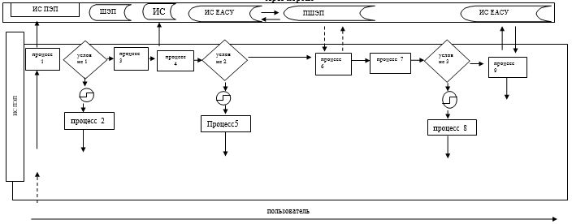

Условные обозначения

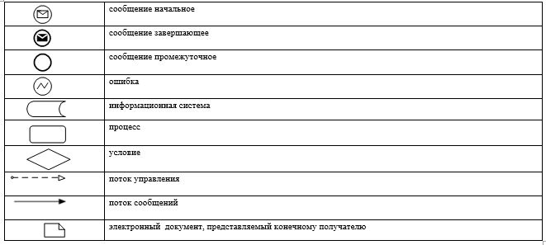

Приложение 2
к регламенту государственной услуги
"Присвоение учетных номеров объектам
производства, осуществляющим выращивание
животных, заготовку (убой), хранение, переработку
и реализацию животных, продукции и сырья
животного происхождения, а также организациям
по производству, хранению и реализации
ветеринарных препаратов, кормов
и кормовых добавок"
Диаграмма функционального взаимодействия при оказании государственной услуги через услугодателя

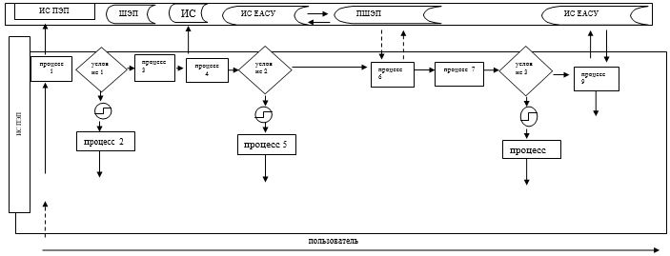

Условные обозначения:

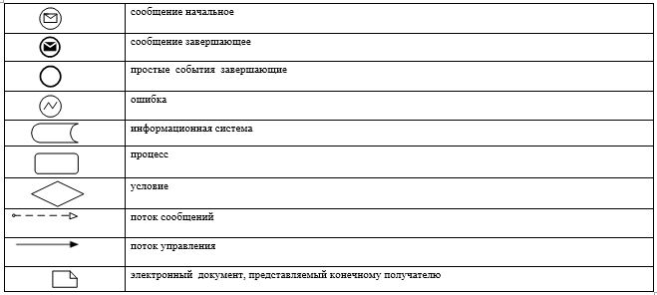

Приложение 3
к регламенту государственной услуги
"Присвоение учетных номеров объектам
производства, осуществляющим выращивание животных,
заготовку (убой), хранение, переработку и реализацию животных,
продукции и сырья животного происхождения,
а также организациям по производству, хранению и реализации
ветеринарных препаратов, кормов и кормовых добавок"
Справочник
бизнес-процессов оказания государственной услуги "Присвоение учетных номеров объектам производства, осуществляющим выращивание животных, заготовку (убой), хранение, переработку и реализацию животных, продукции и сырья животного происхождения, а также организациям по производству, хранению и реализации ветеринарных препаратов, кормов и кормовых добавок"

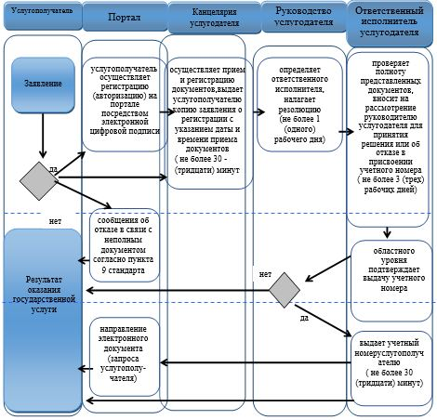

Условные обозначения

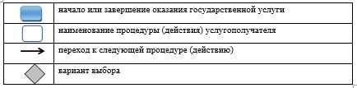

Утвержден постановлением
акимата Жамбылской области
от "17" августа 2015 года №208
Регламент государственной услуги "Проведение идентификации сельскохозяйственных животных, с выдачей ветеринарного паспорта"
1. Общие положения
1. Государственная услуга "Проведение идентификации сельскохозяйственных животных, с выдачей ветеринарного паспорта" (далее - государственная услуга) оказывается государственными ветеринарными организациями, созданными местными исполнительными органами районов и города Тараза Жамбылской области (далее – услугодатель) на основании стандарта государственной услуги "Проведение идентификации сельскохозяйственных животных, с выдачей ветеринарного паспорта", утвержденного приказом Министра сельского хозяйства Республики Казахстан от 06 мая 2015 года № 7-1/418 "Об утверждении стандартов государственных услуг в сфере ветеринарии" (зарегистрирован в Реестре государственной регистрации нормативных правовых актов за № 11959) (далее -стандарт).
Сноска. Пункт 1 - в редакции постановления акимата Жамбылской области от 27.01.2016 № 21 (вводится в действие по истечении десяти календарных дней после дня его первого официального опубликования).
2. Прием заявлений и выдача результатов оказания государственной услуги осуществляются через канцеляриюуслугодателя.
В случае необходимости получения выписки из ветеринарного паспорта прием заявления и выдача результата оказания государственной услуги осуществляются через:
канцелярию услугодателя;
веб-портал "электронного правительства" www.egov.kz,www.elicense.kz (далее портал).
Форма оказания государственной услуги – электронная/бумажная.
3. Результат оказания государственной услуги - присвоение индивидуального номера животным одним из способов идентификации сельскохозяйственных животных с выдачей ветеринарного паспорта, выдача дубликата, выдача выписки из ветеринарного паспорта.
Форма предоставления результата оказания государственной услуги: электронная/бумажная.
2. Описание порядка действий структурных подразделений (сотрудников) услугодателя в процессе оказания государственной услуги
4.Основанием для начала процедуры (действия) по оказанию государственной услуги является подача услугополучателем (либо его представителем по доверенности) документов, указанных в пункте 9 Стандарта.
5. Содержание каждой процедуры (действия), входящей в состав процесса оказания государственной услуги, длительность его выполнения:
1) прием и регистрация ответственным исполнителемуслугодателя в течение 15 (пятнадцати) минут предоставленных документов услугополучателя, необходимых для оказания государственной услуги;
2) ответственный исполнитель услугодателя рассматривает поступившие документы, проводит идентификацию животных в сроки, указанные в плане мероприятий по проведению идентификации сельскохозяйственных животных, утвержденным местным исполнительным органом области, вносит индивидуальный номер животного в базу данных идентификации сельскохозяйственных животных,оформляет ветеринарный паспорт.
Ответственный исполнитель услугодателя при повторной государственной услуги при утере, повреждении (невозможно определить индивидуальный номер) бирок (бирки) оказывает течении 2 (двух) рабочих дней со дня поступления бирок услугодателю, с присвоением животному нового индивидуального номера;
3) ответственный исполнитель услугодателя в течении 15 (пятнадцати) минут выдает ветеринарный паспорт, дубликат, выписки из ветеринарного паспорта.
6. Результат процедуры (действия) по оказанию государственной услуги, который служит основанием для начало выполнения следующей процедуры (действия):
1) прием и регистрация представленных документов услугополучателя в течении 15 (пятнадцати) минутответственным исполнителем услугодателя;
2) ответственный исполнитель услугодателя рассматривает поступившие документы, проводит идентификацию животных в сроки, указанные в плане мероприятий по проведению идентификации сельскохозяйственных животных, утвержденным местным исполнительным органом области, вносит индивидуальный номер животного в базу данных идентификации сельскохозяйственных животных,оформляет ветеринарный паспорт;
3) ответственный исполнитель услугодателя в течение 15 (пятнадцати) минут выдает ветеринарный паспорт, дубликат, выписки из ветеринарного паспорта.
3. Описание порядка взаимодействия структурных подразделений (сотрудников) услугодателя в процессе оказания государственной услуги
7. Перечень структурных подразделений (работников) услугодателя, которые участвуют в процессе оказания государственной услуги:
1) ответственный исполнитель услугодателя.
8. Описание последовательности процедур (действий) между структурными подразделениями (работниками) с указанием длительности каждой процедуры (действия):
1) прием и регистрация ответственным исполнителемуслугодателя в течение 15 (пятнадцати) минут предоставленных документов услугополучателя, необходимых для оказания государственной услуги;
2) ответственный исполнитель услугодателя рассматривает поступившие документы, проводит идентификацию животных в сроки, указанные в плане мероприятий по проведению идентификации сельскохозяйственных животных, утвержденным местным исполнительным органом области, вносит индивидуальный номер животного в базу данных идентификации сельскохозяйственных животных,оформляет ветеринарный паспорт.
Ответственный исполнитель услугодателяпри повторной государственной услуги при утере, повреждении (невозможно определить индивидуальный номер) бирок (бирки) оказывает течении 2 (двух) рабочих дней со дня поступления бирок услугодателю, с присвоением животному нового индивидуального номера;
3) ответственный исполнитель услугодателяв течение 15 (пятнадцати) минут выдает ветеринарный паспорт, дубликат, выписки из ветеринарного паспорта.
4. Заключительные положения
9. Подробное описание последовательности процедур (действий), взаимодействий структурных подразделений (работников) услугодателя в процессе оказания государственной услуги отражается в справочнике бизнес-процессов оказания государственной услуги согласно приложению к настоящему регламенту.
Справочник бизнес-процессов оказания государственной услуги размещается на интернет – ресурсах акимата Жамбылской области (http://zhambyl.gov.kz).
Приложение к регламенту
государственной услуги
"Проведение идентификации
сельскохозяйственных животных,
с выдачей ветеринарного паспорта"
Справочник бизнес-процессов оказания государственной услуги "Проведение идентификации сельскохозяйственных животных, с выдачей ветеринарного паспорта"

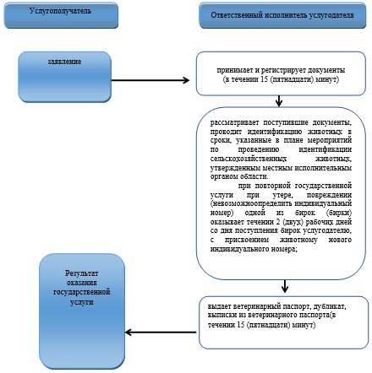

Условные обозначения:

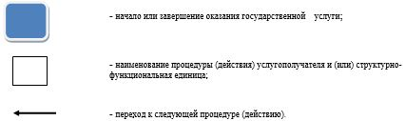

Утвержден
постановлением акимата
Жамбылской области
от "17" августа 2015 года №208
Регламент государственной услуги "Аттестация физических и юридических лиц, осуществляющих предпринимательскую деятельность в области ветеринарии"
1. Общие положения
1. Государственная услуга "Аттестация физических и юридических лиц, осуществляющих предпринимательскую деятельность в области ветеринарии" (далее – государственная услуга) оказывается коммунальным государственным учреждением "Управление сельского хозяйства акимата Жамбылской области" и отделами ветеринарии акиматов районов и города Тараза (далее - услугодатель) в соответствии со стандартом государственной услуги "Аттестация физических и юридических лиц, осуществляющих предпринимательскую деятельность в области ветеринарии", утвержденным приказом Министра сельского хозяйства Республики Казахстан от 06 мая 2015 года № 7-1/418 "Об утверждении стандартов государственных услуг в сфере ветеринарии" (зарегистрирован в Реестре государственной регистрации нормативных правовых актов за №11959) (далее – cтандарт).
Сноска. Пункт 1 - в редакции постановления акимата Жамбылской области от 27.01.2016 № 21 (вводится в действие по истечении десяти календарных дней после дня его первого официального опубликования).
2. Прием заявления и выдача результата оказания государственной услуги осуществляются через:
1) канцелярию услугодателя;
2) веб-портал "электронного правительства" www.egov.kz, www. elicense.kz (далее – портал).
Форма оказания государственной услуги – электронная (частично автоматизированная) или бумажная.
3. Результат оказания государственной услуги – аттестационный лист с указанием одного из решений:
1) аттестован;
2) подлежит повторной аттестации;
3) не аттестован.
Форма предоставления результата оказания государственной услуги: электронная.
Аттестационный лист оформляется в электронной форме, распечатывается, подписывается председателем, членами и секретарем комиссии.
При обращении услугополучателя через портал в "личный кабинет" услугополучателя направляется уведомление о месте, дате и времени прохождения аттестации физических и юридических лиц, осуществляющих предпринимательскую деятельность в области ветеринарии и результат государственной услуги в форме электронного документа, удостоверенного электронной цифровой подписью уполномоченного лица услугодателя.
2. Описание порядка действий структурных подразделений (работников) услугодателя в процессе оказания государственной услуги
4. Основанием для начала процедуры (действия) по оказанию государственной услуги является подача услугополучателем заявки по установленной форме и документов, предусмотренные пунктом 9 стандарта.
5. Содержание каждой процедуры (действия), входящих в состав процесса оказания государственной услуги, длительность его выполнения:
1) канцелярия услугодателя с момента подачи услугополучателем необходимых документов осуществляет прием и их регистрацию, выдает услугополучателю копию заявления о регистрации с указанием даты и времени приема документов – не более 30 (тридцати) минут.
Результат - ответственный исполнитель направляет документы руководителю или уполномоченному лицу услугодателя;
2) руководство услугодателя рассматривает входящую документацию, определяет ответственного исполнителя и налагает резолюцию - не более 30 (тридцати) минут.
Результат - руководитель или уполномоченное лицо услугодателя рассматривает документы и определяет ответственного исполнителя услугодателя;
3) ответственный исполнитель услугодателя проверяет полноту представленных документов в соответствие перечню, указанному в пункте 9 стандарта – в день поступления заявления.
Результат - ответственный исполнитель услугодателя передает комиссии;
4) комиссия проводит аттестацию - в течении 1 (одного) рабочего дня согласно графику аттестации.
Результат – проводит аттестацию и направляет исполнителю для выдачи результатов;
5) специалист канцелярии услугодателя выдает результаты оказания государственной услуги услугополучателю в течении 30 (тридцати) минут. Результат – выдает аттестационный лист услугополучателю.
6. Результат процедуры (действия) по оказанию государственной услуги, который служит основанием для начала выполнения следующей процедуры –аттестационный лист с указанием одного из решений:
1) аттестован;
2) подлежит повторной аттестации;
3) не аттестован.
3. Описание порядка взаимодействия структурных подразделений (работников) услугодателя в процессе оказания государственной услуги
7. Перечень структурных подразделений, (работников) услугодателя, которые участвуют в процессе оказания государственной услуги:
1) канцелярия услугодателя;
2) руководитель услугодателя;
3) ответственный исполнитель услугодателя;
4) комиссия.
8. Описание последовательности процедур (действий) между структурными подразделениями (работниками) с указанием длительности каждой процедуры (действия):
1) канцелярия услугодателя с момента подачи услугополучателем необходимых документов осуществляет прием и их регистрацию, выдает услугополучателю копию заявления о регистрации с указанием даты и времени приема документов – не более 30 (тридцати) минут;
2) руководство услугодателя рассматривает входящую документацию, определяет ответственного исполнителя и налагает резолюцию - не более 30 (тридцати) минут;
3) ответственный исполнитель услугодателя проверяет полноту представленных документов в соответствие перечню, указанному в пункте 9 стандарта – в день поступления заявления;
4) комиссия проводит аттестацию - в течении 1 (одного) рабочего дня согласно графику аттестации;
5) специалист канцелярии услугодателя выдает результаты оказания государственной услуги услугополучателю в течении 30 (тридцати) минут. Результат – выдает аттестационный лист услугополучателю.
4. Описание порядка взаимодействия с центром обслуживания населения и (или) иными услугодателями, а также порядка использования информационных систем в процессе оказания государственной услуги
9. Описание порядка обращения и последовательности процедур (действий) услугодателя и услугополучателя при оказании государственных услуг через портал в приложении 1 к настоящему регламенту:
1) услугополучатель осуществляет регистрацию через портал с помощью своего регистрационного свидетельства электронной цифровой подписи, которое хранится в интернет-браузере компьютера услугополучателя (осуществляется для незарегистрированных услугополучателей через портал);
2) процесс 1 – прикрепление в интернет-браузер компьютера услугополучателя регистрационного свидетельства электронно – цифровой подписи, процесс ввода услугополучателем пароля (процесс авторизации) через портал для получения государственной услуги;
3) условие 1 – проверка порталом подлинности данных о зарегистрированном услугополучателе через логин индивидуальный идентификационный номер или бизнес-идентификационный номер и пароль;
4) процесс 2– формирование порталом сообщения об отказе в авторизации в связи с имеющимися нарушениями в данных услугополучателя;
5) процесс 3– выбор услугополучателем государственной услуги, указанной в настоящем регламенте, вывод на экран формы заявления для оказания государственной услуги и заполнение услугополучателем формы (ввод данных) с учетом ее структуры и форматных требований, прикреплением к форме запроса необходимых документов в электронном виде;
6) процесс 4 – выбор услугополучателем регистрационного свидетельства электронно – цифровой подписи для удостоверения (подписания) запроса;
7) условие 2 – проверка порталом срока действия регистрационного свидетельства электронно – цифровой подписи и отсутствия в списке отозванных (аннулированных) регистрационных свидетельств, а также соответствия идентификационных данных между индивидуальным идентификационным номером или бизнес-идентификационным номером указанным в запросе и индивидуальный идентификационный номер или бизнес-идентификационный номер указанным в регистрационном свидетельстве электронно – цифровой подписи;
8) процесс 5 – формирование сообщения об отказе в запрашиваемой услуге в связи с не подтверждением подлинности электронно – цифровой подписи услугополучателя;
9) процесс 6 – удостоверение (подписание) посредством электронно – цифровой подписи услугополучателя заполненной формы (введенных данных) заявления на оказание государственной услуги;
10) процесс 7 – обработка услугодателем заявления услугополучателя полученного из портала в единой автоматизированной системе управления отраслями агропромышленного комплекса "e-Agriculture" информационных систем единой автоматизированной системе управления;
11) условие 3 – проверка услугодателем соответствия предоставляемых документов услугополучателя и оснований для прохождения аттестации;
12) процесс 8 – формирование сообщения об отказе в запрашиваемой услуге в связи с имеющимися нарушениями в данных услугополучателя в информационных системах единой автоматизированной системе управления;
13) процесс 9 - получение услугополучателем результата услуги уведомление сформированной порталом. Электронный документ формируется с использованием электронно-цифровой подписи уполномоченного лица услугодателя.
Пошаговые действия и решения при оказании государственной услуги через услугодателя приведены в 2 к настоящему регламенту:
1) процесс 1– ввод исполнителем услугодателя логина и пароля (процесс авторизации) в информационных системах единой автоматизированной системе управления для оказания государственной услуги;
2) условие 1 – проверка в информационных системах единой автоматизированной системе управления подлинности данных о зарегистрированном исполнителе услугодателя через логин и пароль;
3) процесс 2 – формирование в информационных системах единой автоматизированной системе управления сообщения об отказе в авторизации в связи с имеющими нарушениями в данных исполнителя услугодателя;
4) процесс 3 – выбор исполнителем услугодателя государственной услуги, указанной в настоящем регламенте, вывод на экран формы заявления для оказания государственной услуги и ввод исполнителем услугодателя данных услугополучателя;
5) процесс 4 – направление запроса через шлюз "электронного правительства" в государственную базу данных "Физические лица" или "Юридические лица" о данных услугополучателя;
6) условие 2 – проверка наличия данных услугополучателя в государственной базе данных "Физические лица" или "Юридические лица";
7) процесс 5 – формирование сообщения о невозможности получения данных в связи с отсутствием данных услугополучателя в государственной базе данных "Физические лица" или "Юридические лица";
8) процесс 6 – заполнение формы заявления в части отметки о наличии документов в бумажной форме и сканирование исполнителем услугодателя необходимых документов, предоставленных услугополучателем, и прикрепление их к форме заявления;
9) процесс 7 – регистрация и обработка заявления в информационных системах единой автоматизированной системе управления;
10) условие 3 – проверка услугодателем соответствие предоставляемых документов услугополучателем и основаниям для выдачи разрешения;
11) процесс 8 - результат оказания государственной услуги – аттестационный лист с указанием одного из решении:
1) аттестован;
2) подлежит повторной аттестации;
3) не аттестован.
12) процесс 9 – получение аттестационного листа в электронном формате, распечатывание на специальном бланке, заверение печатью и подписывание руководителем услугодателя.
10. Подробное описание последовательности процедур (действий), взаимодействий структурных подразделений (работников) услугодателя в процессе оказания государственной услуги и порядка использования информационных систем в процессе оказания государственной услуги отражается в справочнике бизнес-процессов оказания государственной услуги согласно приложению 3 к настоящему регламенту.
Справочник бизнес-процессов оказания государственной услуги размещается на интернет-ресурсах акимата Жамбылской области (http://zhambyl.gov.kz).
Приложение 1
к регламенту государственной услуги
"Аттестация физических и юридических
лиц, осуществляющих предпринимательскую
деятельность в области ветеринарии"
Диаграмма функционального взаимодействия при оказании государственной услуги "Аттестация физических и юридических лиц, осуществляющих предпринимательскую деятельность в области ветеринарии"
через портал

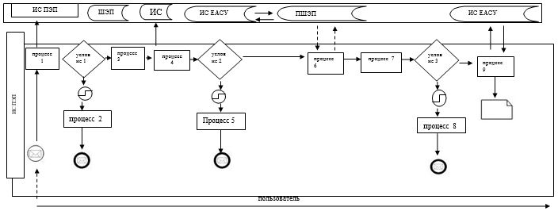

Условные обозначения:

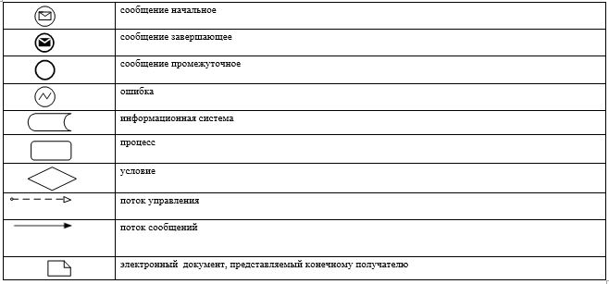

Приложение 2
к регламенту государственной услуги
"Аттестация физических и юридических
лиц, осуществляющих предпринимательскую
деятельность в области ветеринарии"
Диаграмма функционального взаимодействия при оказании
государственной услуги "Аттестация физических и юридических лиц, осуществляющих предпринимательскую деятельность в области ветеринарии" через услугодателя

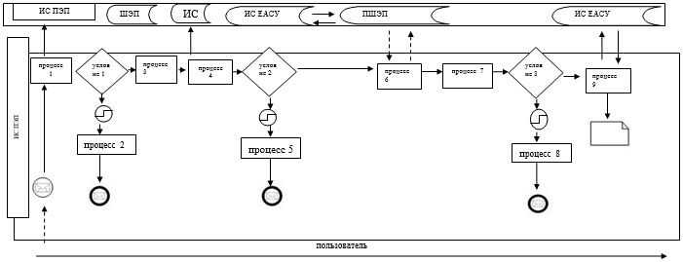

Условные обозначения:

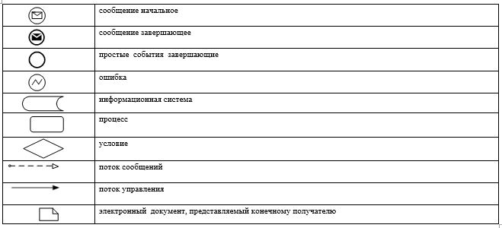

Приложение 3
к регламенту государственной услуги
"Аттестация физических и юридических
лиц, осуществляющих предпринимательскую
деятельность в области ветеринарии"
Справочник бизнес-процессов оказания государственной услуги "Аттестация физических и юридических лиц, осуществляющих предпринимательскую деятельность в области ветеринарии"

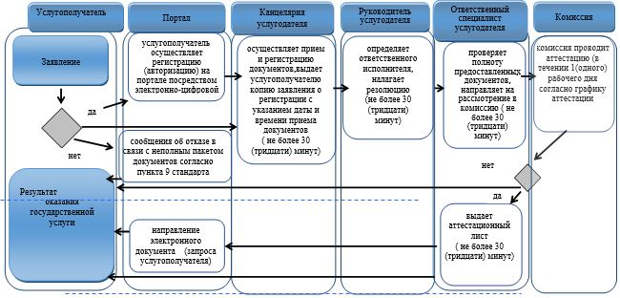

Условные обозначения

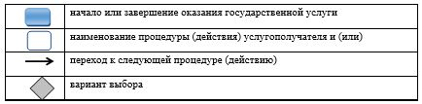

Утвержден постановлением акимата
Жамбылской области
от"17" августа 2015 года №208
Регламент государственной услуги "Выдача лицензиидля занятия деятельностью в сфере ветеринарии"
1. Общие положения
1. Государственная услуга "Выдача лицензии для занятия деятельностью в сфере ветеринарии" в части выдачи лицензии на занятие деятельностью по проведению ветеринарно-санитарной экспертизы продукции и сырья животного происхождения (далее – государственная услуга) оказывается коммунальным государственным учреждением "Управление сельского хозяйства акимата Жамбылской области" (далее – услугодатель) на основании стандарта государственной услуги "Выдача лицензии для занятия деятельностью в сфере ветеринарии" (далее–стандарт) утвержденного приказом Министра сельского хозяйства Республики Казахстан от 6 мая 2015 года №7-1/418 "Об утверждении стандартов государственных услуг в сфере ветеринарии" (зарегистрирован в Реестре государственной регистрации нормативных правовых актов за №11959)
2. Прием заявления и выдача результата оказания государственной услуги осуществляются через:
1) канцелярию услугодателя;
2) веб-портал "электронного правительства" www.egov.kz, www. elicense.kz. (далее – портал)
Форма оказания государственной услуги – электронная (частично автоматизированная) или бумажная.
3. Результат оказания государственной услуги – лицензия и (или) приложение к лицензии, переоформление, дубликат лицензии и (или) приложения к лицензии для занятия деятельностью в сфере ветеринарии, либо мотивированный ответ об отказе в оказании государственной услуги в случаях и по основаниям, предусмотренным пунктом 10 стандарта.
Форма предоставления результата оказания государственной услуги: электронная.
В случае обращения услугополучателя к услугодателю результат оказания государственной услуги оформляется в электронной форме, распечатывается, подписывается руководителем услугодателя и заверяется печатью.
В случае обращении услугополучателя через портал результат государственной услуги направляется услугополучателю в "личный кабинет" в форме электронного документа, удостоверенного электронной цифровой подписью уполномоченного лица услугодателя.
2. Описание порядка действий структурных подразделений (работников) услугодателя в процессе оказания государственной услуги
4. Основанием для начала процедуры(действия) по оказанию государственной услуги является:
при обращении к услугодателю является заявление;
посредством портала является запрос в форме электронного документа удостоверенного электронной цифровой подписью услугополучателя.
5. Содержание каждой процедуры (действия), входящей в состав процесса оказания государственной услуги, длительность его выполнения:
1) при выдаче лицензии:
специалист канцелярии услугодателя в течение 30 (тридцати) минут с момента подачи услугополучателем необходимых документов указанных в пункте 9 стандарта (далее – документы) осуществляет прием и регистрацию в журнале регистрации.
Результат – направляет документы на рассмотрение руководителю услугодателя;
руководитель услугодателя в течение 1 (одного) рабочего дня рассматривает документы и определяет ответственного исполнителя услугодателя.
Результат – направляет документы для оказания государственной услуги ответственному исполнителю услугодателя;
ответственный исполнитель услугодателя в течение 1 (одного) рабочего дня проверяет полноту представленных документов. В случае установления факта неполноты представленных документов, ответственный исполнитель услугодателя готовит мотивированный ответ об отказе. В случае полноты представленных документов в течение 10 (десяти) рабочих дней ознакамливается с поступившими документами, готовит лицензию.
Результат – передает руководителю услугодателя для подписания лицензию или мотивированный ответ об отказе;
руководитель услугодателя в течение 1 (одного) рабочего дня подписывает лицензию или мотивированный ответ об отказе.
Результат – направляет в канцелярию подписанную лицензию или мотивированный ответ об отказе;
специалист канцелярии услугодателя в течение 30 (тридцати) минут выдает лицензию или мотивированный ответ об отказе услугополучателю.
Результат – выдача лицензии или мотивированного ответа об отказе услугополучателю;
2) при переоформлении лицензии:
специалист канцелярии услугодателя в течение 30 (тридцати) минут с момента подачи услугополучателем документов осуществляет прием и регистрацию в журнале регистрации.
Результат – направляет документы на расмотрение руководителю услугодателя;
руководитель услугодателя в течение 2 (двух) часов рассматривает документы и определяет ответственного исполнителя услугодателя.
Результат – направляет документы ответственному исполнителю услугодателя;
ответственный исполнитель услугодателя в течение 1 (одного) рабочего дня рассматривает поступившие документы и переоформляет лицензию или готовит мотивированый ответ об отказе.
Результат – передает руководителю услугодателя для подписания переоформленную лицензию или мотивированный ответ об отказе;
руководитель услугодателя в течение 1 (одного) рабочего дня подписывает переоформленную лицензию или мотивированный ответ об отказе.
Результат – направляет в канцелярию переоформленную лицензию или мотивированный ответ об отказе;
специалист канцелярии услугодателя в течение 30 (тридцати) минут выдает переоформленную лицензию или мотивированный ответ об отказе услугополучателю.
Результат – выдача переоформленной лицензии или мотивированный ответ об отказе услугополучателю;
3) при выдаче дубликата лицензии:
специалист канцелярии услугодателя в течение 30 (тридцати) минут с момента подачи услугополучателем документов осуществляет прием и их регистрацию в журнале регистрации.
Результат – направляет документы на рассмотрение руководителю услугодателя;
руководитель услугодателя в течение 4 (четырех) часов рассматривает документы и определяет ответственного исполнителя услугодателя.
Результат – направляет документы для оказания государственной услуги ответственному исполнителю услугодателя;
ответственный исполнитель услугодателя в течение 1 (одного) рабочего дня рассматривает поступившие документы и готовит дубликат лицензии или мотивированный ответ об отказе.
Результат – передает руководителю услугодателя для подписания дубликат лицензии или мотивированный ответ об отказе;
руководитель услугодателя в течение 2 (двух) часов подписывает дубликат лицензии или мотивированный ответ об отказе.
Результат направляет в канцелярию подписанный дубликат лицензии или мотивированный ответ об отказе;
специалист канцелярии услугодателя в течение 30 (тридцати) минут выдает дубликат лицензии или мотивированный ответ об отказе услугополучателю.
Результат – выдает дубликат лицензии или мотивированный ответ об отказе услугополучателю.
3. Описание порядка взаимодействия структурных подразделений (работников) услугодателя в процессе оказания государственной услуги
6. Перечень структурных подразделений (работников) услугодателя, которые участвуют в процессе оказания государственной услуги:
1) специалист канцелярии услугодателя;
2) руководитель услугодателя;
3) ответственный исполнитель услугодателя.
7. Описание последовательности процедур (действий) между структурными подразделениями (работниками) с указанием длительности каждой процедуры (действия):
1) при выдаче лицензии:
специалист канцелярии услугодателя в течение 30 (тридцати) минут с момента подачи услугополучателем документов осуществляет прием и регистрацию в журнале регистрации;
руководитель услугодателя в течение 1 (одного) рабочего дня рассматривает документы и определяет ответственного исполнителя услугодателя;
ответственный исполнитель услугодателя в течение 1 (одного) рабочего дня проверяет полноту представленных документов. В случае установления факта неполноты представленных документов, ответственный исполнитель услугодателя готовит мотивированный ответ об отказе. В случае полноты представленных документов в течение 10 (десяти) рабочих дней ознакамливается с поступившими документами, готовит лицензию;
руководитель услугодателя в течение 1 (одного) рабочего дня подписывает лицензию или мотивированный ответ об отказе;
специалист канцелярии услугодателя в течение 30 (тридцати) минут выдает лицензию или мотивированный ответ об отказе услугополучателю;
2) при переоформлении лицензии:
специалист канцелярии услугодателя в течение 30 (тридцати) минут с момента подачи услугополучателем документов осуществляет прием и регистрацию в журнале регистрации;
руководитель услугодателя в течение 2 (двух) часов рассматривает документы и определяет ответственного исполнителя услугодателя;
ответственный исполнитель услугодателя в течение 1 (одного) рабочего дня рассматривает поступившие документы и переоформляет лицензию или готовит мотивированый ответ об отказе;
руководитель услугодателя в течение 1 (одного) рабочего дня подписывает переоформленную лицензию или мотивированный ответ об отказе;
специалист канцелярии услугодателя в течение 30 (тридцати) минут выдает переоформленную лицензию или мотивированный ответ об отказе услугополучателю;
3) при выдаче дубликата лицензии:
специалист канцелярии услугодателя в течение 30 (тридцати) минут с момента подачи услугополучателем документов осуществляет прием и их регистрацию в журнале регистрации;
руководитель услугодателя в течение 4 (четырех) часов рассматривает документы и определяет ответственного исполнителя услугодателя;
ответственный исполнитель услугодателя в течение 1 (одного) рабочего дня рассматривает поступившие документы и готовит дубликат лицензии или мотивированный ответ об отказе;
руководитель услугодателя в течение 2 (двух) часов подписывает дубликат лицензии или мотивированный ответ об отказе;
специалист канцелярии услугодателя в течение 30 (тридцати) минут выдает дубликат лицензии или мотивированный ответ об отказе услугополучателю.
4. Описание порядка взаимодействия порядка использования информационных систем в процессе оказания государственной услуги
8. Описание порядка обращения и последовательности процедур (действий) услугодателя и услугополучателя при оказании государственной услуги через портал:
1) услугополучатель осуществляет регистрацию на портале электронного правительства с помощью своего регистрационного свидетельства электронной цифровой подписью, которое хранится в интернет-браузере компьютера услугополучателя (осуществляется для незарегистрированных услугополучателей на портале электронного правительства);
2) процесс 1 – прикрепление в интернет-браузер компьютера услугополучателя регистрационного свидетельства электронной цифровой подписью, процесс ввода услугополучателем пароля (процесс авторизации) на портале электронного правительства для получения государственной услуги;
3) условие 1 – проверка на портале электронного правительства подлинности данных о зарегистрированном услугополучателе с помощью индивидуального идентификационного номера и бизнес-идентификационного номера, а также пароля;
4) процесс 2 – формирование портала электронного правительства сообщения об отказе в авторизации в связи с имеющимися нарушениями в данных услугополучателя;
5) процесс 3 – выбор услугополучателем услуги, указанной в настоящем регламенте, вывод на экран формы запроса для оказания услуги и заполнение услугополучателем формы (ввод данных) с учетом ее структуры и форматных требований, прикреплением к форме запроса необходимых документов в электронном виде;
6) процесс 4 – оплата услуги на на платежном шлюзе "электронного правительства", а затем эта информация поступает в веб–портал "Е-лицензирование";
7) условие 2 – проверка в информационная система государственных база данных "Е-лицензирование" факта оплаты за оказание услуги;
8) процесс 5 – формирование сообщения об отказе в запрашиваемой услуге, в связи с отсутствием оплаты за оказание услуги в информационной системе государственных база данных "Е-лицензирование";
9) процесс 6 - выбор услугополучателем регистрационного свидетельства электронной цифровой подписи для удостоверения (подписания) запроса;
10) условие 3 – проверка на портале электронного правительства срока действия регистрационного свидетельства электронной цифровой подписи и отсутствия в списке отозванных (аннулированных) регистрационных свидетельств, а также соответствия идентификационных данных между индивидуального идентификационного номера и бизнес-идентификационного номера указанным в запросе, и индивидуального идентификационного номера и бизнес-идентификационного номера указанным в регистрационном свидетельстве электронной цифровой подписи;
11) процесс 7 – формирование сообщения об отказе в запрашиваемой услуге в связи с не подтверждением подлинности электронной цифровой подписи услугополучателя;
12) процесс 8 – удостоверение (подписание) посредствомэлектронной цифровой подписи услугополучателя заполненной формы (введенных данных) запроса на оказание услуги;
13) процесс 9 – регистрация электронного документа (запроса услугополучателя) в информационной системе государственных база данных "Е-лицензирование" и обработка запроса в информационной системе государственных база данных "Е-лицензирование";
14) условие 4 – проверка услугодателем соответствия услугополучателя квалификационным требованиям и основаниям для выдачи лицензии;
15) процесс 10 – формирование сообщения об отказе в запрашиваемой услуге в связи с имеющимися нарушениями в данных услугополучателя в информационной системе государственных база данных "Е-лицензирование";
16) процесс 11 – получение услугополучателем результата услуги (электронная лицензия), сформированный в портале электронного правительства. Электронный документ формируется с использованием электронной цифровой подписи услугодателя.
9. Подробное описание порядка использования информационных систем в процессе оказания государственной услуги через портал электронного правительства в приложении 1 к настоящему регламенту.
5. Заключительные положения
10. Подробное описание последовательности процедур (действий), взаимодействий структурных подразделений (работников) услугодателя в процессе оказания государственной услуги отражается в справочнике бизнес- процессов оказания государственной услуги согласно приложениям 2 (при выдаче лицензии), 3 (при переоформлении лицензии и при выдаче дубликата лицензии) и 4 к настоящему регламенту.
Справочник бизнес-процессов оказания государственной услуги размещается на интернет - ресурсах акимата Жамбылской области (http://zhambyl.gov.kz).
Приложение 1
к регламенту государственной услуги
Утвержден постановлением акимата Жамбылской области
"Выдача лицензии для занятия
деятельностью в сфере
ветеринарии"
Порядок использования информационных систем в процессе оказания государственной услуги через портал электронного правительства

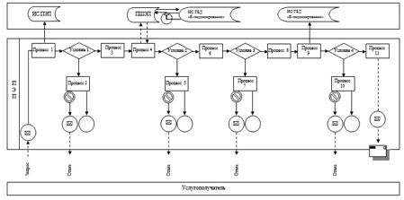

Условные обозначения:

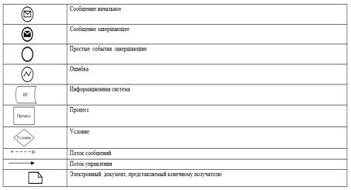

Приложение 2
к регламенту государственной услуги
Утвержден постановлением акимата
Жамбылской области
"Выдача лицензии для занятия
деятельностью в сфере ветеринарии"
Справочник бизнес-процессов оказания государственной услуги (при выдаче лицензии)

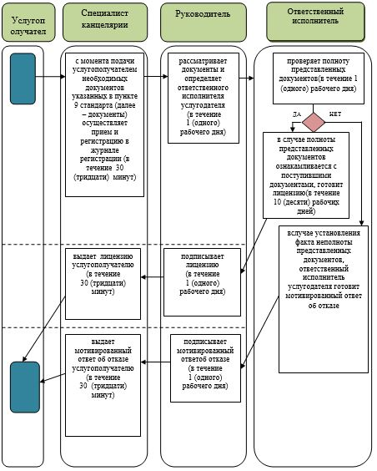

Приложение 3
к регламенту государственной услуги
Утвержден постановлением
акимата Жамбылской области
"Выдача лицензии для занятия
деятельностью в сфере ветеринарии"
Справочник бизнес-процессов оказания государственной услуги (при переоформление и при выдаче дубликата лицензии)

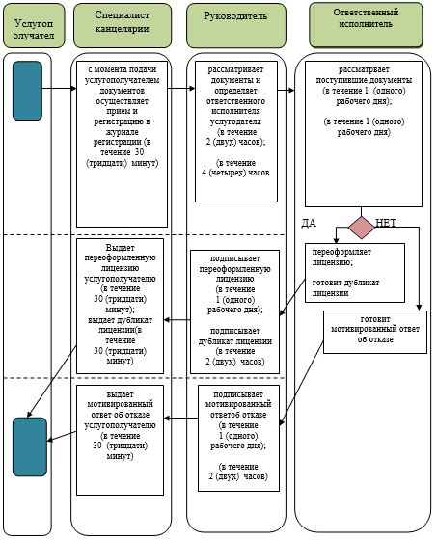

Приложение 4
к регламенту государственной услуги
Утвержден постановлением акимата
Жамбылской области
"Выдача лицензии для занятия
деятельностью в сфере ветеринарии"
Через веб-портал "е-правительство"

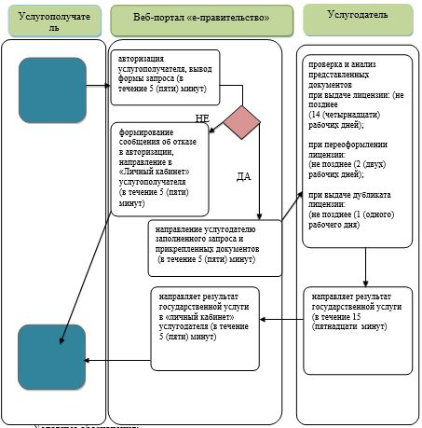

Условные обозначения:

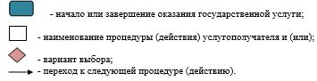

© 2012. РГП на ПХВ «Институт законодательства и правовой информации Республики Казахстан» Министерства юстиции Республики Казахстан

